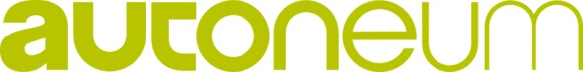

ACCORD NAO

14 novembre 2022

**ENTRE :**

**L’Etablissement AUTONEUM de MOISSAC** de la société AUTONEUM FRANCE SASU, rue des Chevries 78400 Aubergenville, immatriculée au RCS de Versailles 59682033200200, représentée par XXXXXX en sa qualité de Directeur d’Etablissement, dûment mandaté à la négociation du présent accord,

D’une part,

**ET :**

L’organisation syndicale **CGT** représentée par XXXXXXX en sa qualité de délégué syndical,

L’organisation syndicale **CFTC** représentée par XXXXXXX en sa qualité de délégué syndical,

D’autre part

**Préambule :**

Conformément à la législation, la Direction AUTONEUM FRANCE SASU a rencontré les Délégués Syndicaux de toute la France le 24 octobre 2022 pour ouvrir les négociations de la Politique Salariale à mener au cours de l’année 2023.

La Direction a expliqué et partagé son analyse de la situation économique en présentant plusieurs états :

* Etat sur l’inflation en France,
* Point sur le contexte Automobile européen
* Situation d’Autoneum dans ce contexte avec un rappel sur les résultats de l’année
* **Impact de l’augmentation du SMIC sur les salaires en 2022**

1. **Inflation en France**.

* L’inflation de 2021 s’est portée à 1,6 %,
* L’inflation de septembre 2022 atteint 5,6% (4,5 % en ISJ*), du jamais-vu depuis 1985,
* L’inflation galopante est due entre autre aux couts énergétiques élevés,
* Des mesures de soutien public sont en place ou annoncées pour aider les ménages à faire face à cette hausse,
* Alors que les prix de l’énergie sont plafonnés pour les ménages français, les industries françaises paient très chère leur énergie (budget 2023 le plus élevé pour les usines françaises),
* 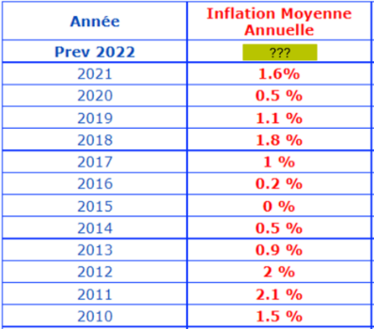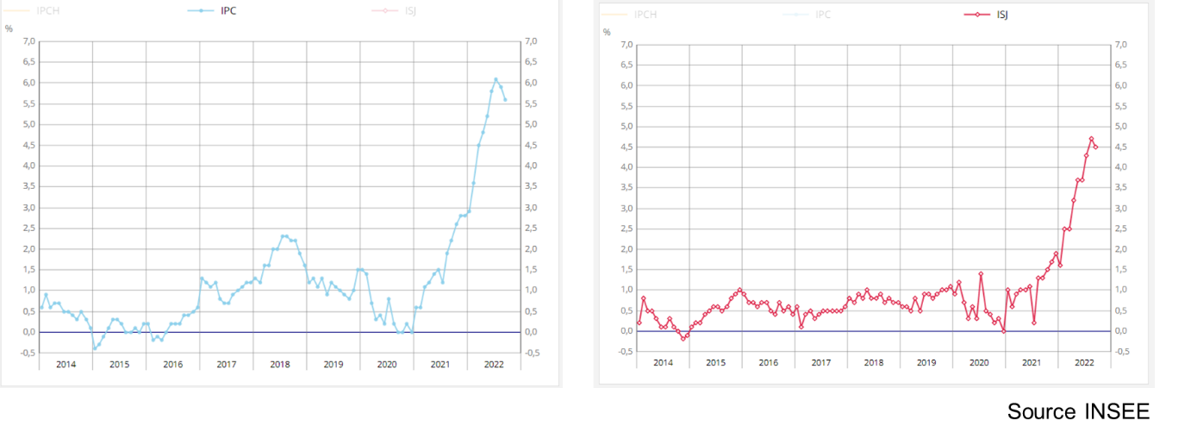Autoneum et les entreprises françaises ne peuvent assumer seuls cette hausse

\**ISJ : L’ISJ se comprend comme l'inflation qui se réaliserait en l'absence de perturbations exogènes non liées au cycle économique. En d'autres termes, l'inflation sous-jacente sert à tracer la tendance inflationniste profonde de l'économie, hors perturbations conjoncturelles.*

1. **Marché Automobile Européen**

* La crise des semi-conducteurs s'est atténuée mais la situation reste inquiétante (ex: Arrêt de production des lignes Volvo Truck fréquents à Blainville pour rupture de semi conducteur, arrêt des usines Renault (voiture),…).
* En même temps, l'économie devient plus difficile et les carnets de commandes fondent. Nous allons donc dans une récession automobile en Europe. Le groupe annoncerait une stagnation des volumes de production en 2023. Ce sera autant de revenus en moins par rapport à nos ambitions.
* Il devient progressivement possible de résoudre les problèmes d'approvisionnement, mais en même temps, nous tombons dans une nouvelle crise.
* Cette fois, ce ne sont pas les puces qui manquent, mais les clients. Le marché automobile passe donc d'une crise de l'offre à une crise de la demande.

1. **Contexte Autoneum France**

Il faut poursuivre nos efforts :

* La France s’est réorganisée afin de réduire son coût de fonctionnement et gagner en agilité (Rattachement à la BG West and Sud Europe, augmentation du temps de travail, nombreuses actions MOVE),
* Des marchés sont rentrés (TESLA, STELLANTIS, FORD CX 740, RENAULT HHN, VOLVO V 317), d’autres sont en consultation notamment pour le TRUCK, BOSCH, DAIMLER,
* Des choix industriels vont s’opérer pour répondre à la demande après la crise Covid (amélioration de l’efficience industrielle à travers l’automatisation et la lutte contre l’absentéisme)

Il faut rester vigilent car :

* Nous pourrions rentrer en récession dans les mois qui arrivent (-15% des volumes annoncé par le groupe Autoneum)
* Les clients n’ont pas compensé complètement l’augmentation des matières premières et de l’énergie

1. **Impact de l’augmentation du SMIC sur les salaires en 2022**

Depuis la dernière NAO, le SMIC a augmenté deux fois le 1er mai 2022 puis le 1er Août 2022. Le point Chimie vient d’être revalorisé.

=> Ces mesures ont touché essentiellement les ouvriers et les apprentis.

**1er Mai : SMIC 10,85 €/H**

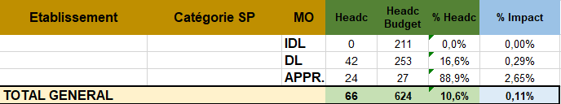

**1er Août : SMIC 11.07 €/H**

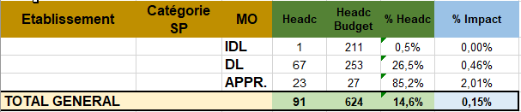

**Augmentation du Point chimie :**

Le point des industries chimiques passe de 8.58 à **8.75 €** à compter du 1er octobre 2022. Ce qui représente une augmentation de 2%.

**Impacts :**

Prime d’ancienneté

Prime de nuit 20% CCNIC

Prime de jour férié

Prime d’équipe WE qui passe de 25.74 à 26.25 €

Panier de nuit, pour sa partie soumise, qui passe de 3.50 à 3.70 €

1. **Proposition de la direction**

Malgré la crise qui perdure et qui impacte la situation financière déjà critique du Groupe Autoneum, confrontée à une compétitivité sévère et une inflation historique, la direction a décidé de proposer une revalorisation des salaires pour l’année 2023.

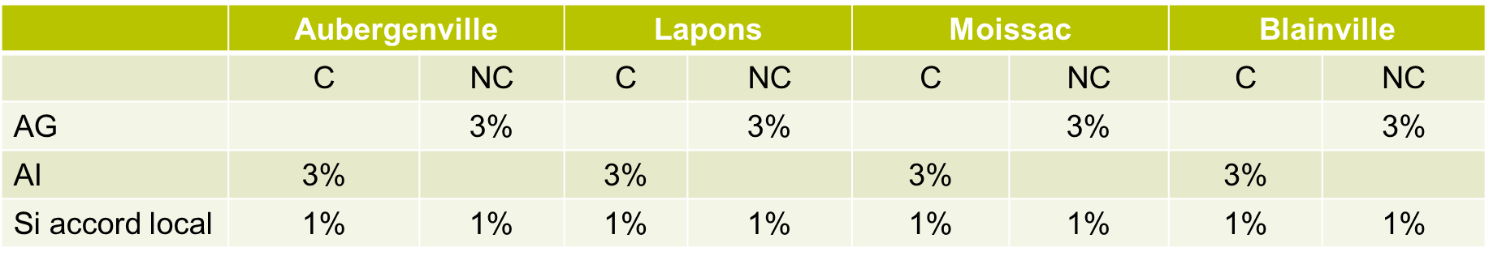

*C : ensemble des assimilés cadres et cadres (coefficient 325 à +)*

*NC : non cadres (Coefficient 145 à 300)*

*Budget de 1 % supplémentaire par site pour toutes les catégories (soit 4 % au total) à la disposition des chefs d’établissement ouvrant des négociations salariales locales (distribué si accord signé).*

*La signature des accords NAO des établissements entérinera définitivement les mesures présentées ce jour.*

Par ailleurs et juste après avoir signé les accords locaux mentionnés ci-dessus dans les conditions précisées ci-dessus, la direction s’engage à rencontrer les délégués syndicaux pour trouver une solution au sujet de l’accord de prévoyance.

En pratique, la direction s’engage à maintenir les contrats de prévoyance malgré la hausse de 130 % des cotisations employeurs ! Une contribution salarié sera néanmoins nécessaire mais elle ne dépassera pas 10 €/mois pour les cadres et 6 €/mois pour les non cadres.

La direction a invité les délégués syndicaux à poursuivre les négociations dans leur établissement selon le planning suivant :

**Mercredi 26 octobre 2022**  Aubergenville

**Jeudi 27 octobre 2022** Moissac

**Jeudi 27 octobre 2022** Blainville

**Jeudi 27 octobre 2022**  Lapons

**Après concertation avec les délégués syndicaux du site de Moissac, les décisions sont les suivantes :**

**Article 1 :**

La direction a accordé une revalorisation de salaire (augmentation générale) de 4% à compter du 01.12.2023 (versement en janvier) pour les coefficient 145 à 360 inclus.

La direction a accordé une revalorisation de salaire (augmentation générale) de 4% à compter du 01.01.2023 (versement en février) pour les coefficient 400 et +.

Les personnels en apprentissage ou en contrat de professionnalisation ne sont pas concernés par cet accord.I

**Article 2 : Grille de salaire**

La grille de salaire Autoneum s’adaptera au niveau national en fonction des négociations locales et sera mise à jour au plus tard le 01 décembre 2023.

**Article 3 : Prime de médaille du travail**

La prime de médaille du travail passe à 60€ par année d’ancienneté, soit une augmentation de 10%.

**Article 4 - Entrée en vigueur et durée de l'accord**

L'accord est conclu pour l’année 2023.

**Article 5 - Portée de l'accord**

Le présent accord est applicable sur le site de Moissac

**Article 5 - Révision de l'accord**

Les dispositions de l'avenant de révision se substitueront de plein droit à celles de l'accord qu'elles modifieront, soit à la date qui aura été expressément convenue soit, à défaut, à partir du lendemain de son dépôt.

**Article 6 - Notification, dépôt et publicité de l'accord**

Le présent accord sera notifié par la partie la plus diligente des signataires à l'ensemble des organisations syndicales représentatives.

Il sera ensuite déposé par le représentant légal de la Société Autoneum sur la plateforme de téléprocédure du ministère du travail, accessible depuis le site [www.teleaccords.travail-emploi.gouv.fr](http://www.teleaccords.travail-emploi.gouv.fr).

Le présent accord sera déposé auprès de la Direction Départementale du Travail de l’Emploi de la Formation Professionnelle dont dépend l’établissement, ainsi qu’au Bureau du Conseil des Prud’hommes.

Une copie sera également adressée à l’Inspection du Travail.

Fait à Moissac, le 14 novembre 2022

Les Délégués Syndicaux : La Direction :

XXXXXX XXXXXX

*CGT* Chef d’établissement

XXXXXX XXXXXX

*CFTC* R.R.H.